信息化成效——“网络学习控件人人通”建设与有效应用

学校师生在“网络学习空间人人通”建设与有效应用方面取得突破。

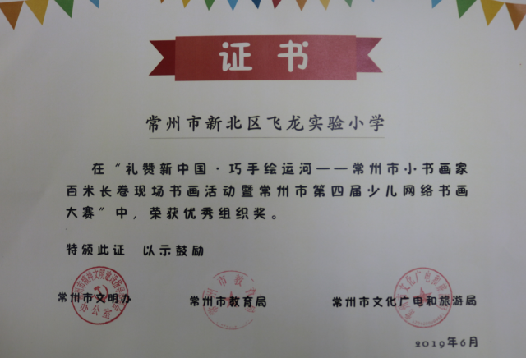

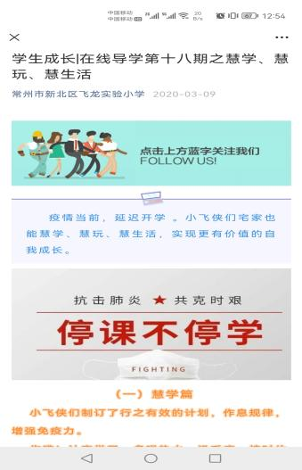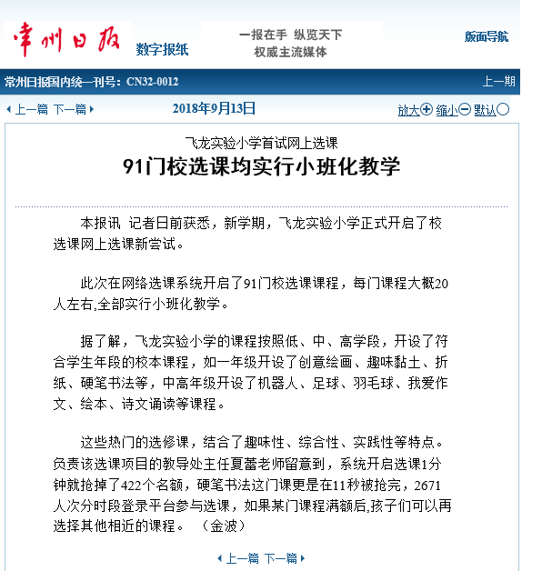

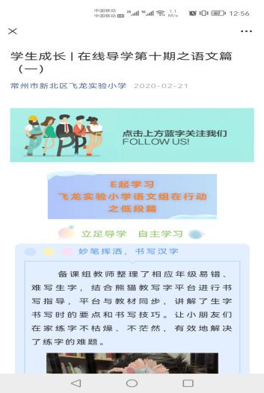

**说明：学校师生在市级在网络平台上的主题比赛，成果累累，利用校网平台进行校本选课，疫情防控期间组织全校学生在线学习，实现网络学习空间“人人通”建设与有效应用方面取得突破。**

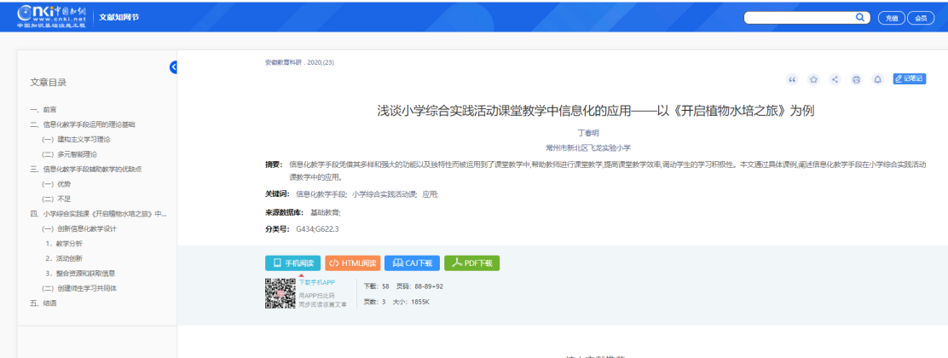

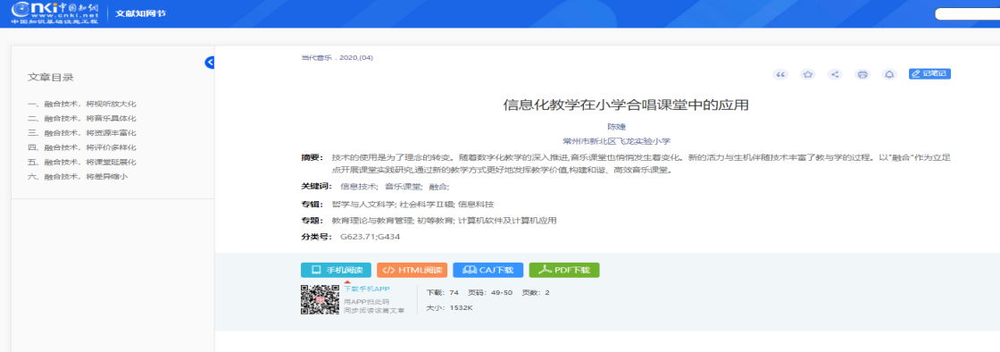

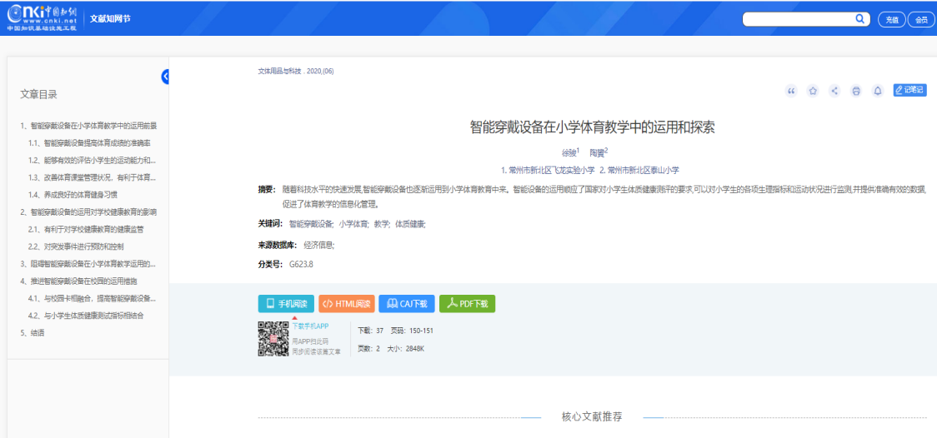

**说明：教师在“网络学习空间人人通”建设与有效应用方面的论文省级发表。**